ŻYŁKA TNĄCA STIHL czerwona, okrągła 2,7 mm/105’’ jak na zdjęciu

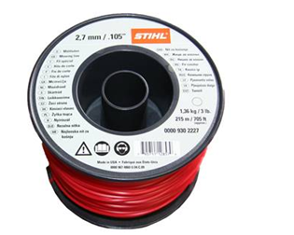

Olej do mieszanki paliwa Stihl HP 1:50, czerwony 1 l

